Оглавление

I. Подготовка конфигурации поставщика 1

II. Снятие конфигурации с поддержки 2

III. Присвоение версий 3

А. Версии конфигурации оставлять согласно типовой конфигурации. 3

Б. Назначать версии самостоятельно. 3

IV. Подготовка очередного обновления 4

V. Подготовка дистрибутивов обновлений 5

Ссылки 6

# Подготовка конфигурации поставщика

1. Создать каталог Versions – каталог версий файлов поставки и обновлений (cf и cfu)

Если планируется создание дистрибутивов, то нужно создать отдельный каталог Distribute в него будут помещаться файлы комплекта поставки.

1. Создать файл поставки.

Конфигурация /Поставка конфигурации/Создать файлы поставки и обновления конфигурации.

В появившемся окне снять флаг **создать файл обновления конфигурации**, указать каталог поставки.

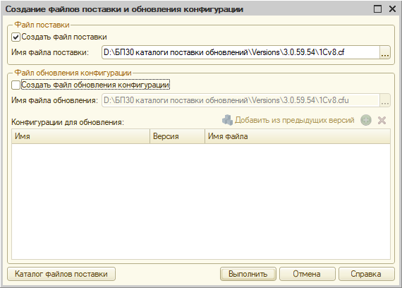

Каталог с номером версии создастся автоматически

1. Подготовленный файл поставки (cf) необходимо загрузить в пользовательскую базу, если она не стоит на поддержке 

# Снятие конфигурации с поддержки

1. Если ткущая база на поддержке  Фирмы "1С", необходимо включить возможность внесения изменений (Конфигурация/Поддержка/настройка поддержки/Включить возможность изменения).
2. Правила поддержки лучше оставить, менять их для конкретных объектов по мере необходимости.

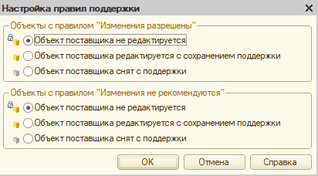

1. Для корня дерева конфигурации установить правило поддержки, отличное от **Объект поставщика не редактируется.**

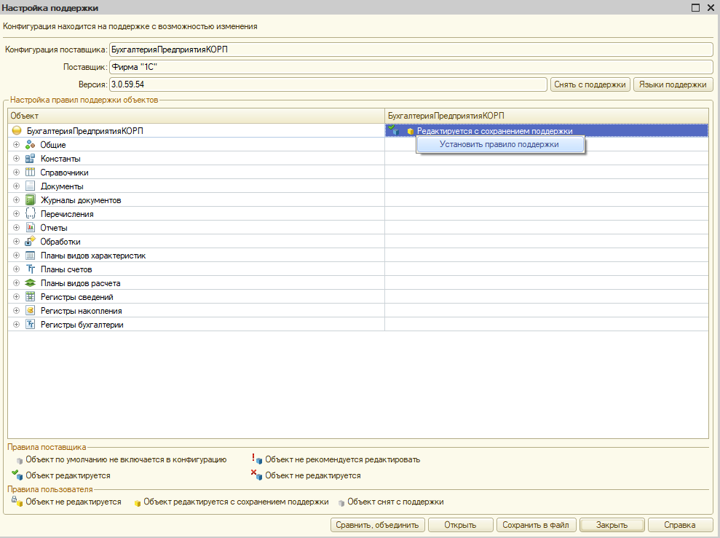

1. Изменить свойства конфигурации **синоним, поставщик.**

# Присвоение версий

## А. Версии конфигурации оставлять согласно типовой конфигурации.

Если предполагается обновление типовой конфигурации, то необходимо приурочить выпуск поставок к выходу типовых конфигураций. При этом, базу разработки обновлять как обычно, кроме необходимости оставлять измененные свойства конфигурации.

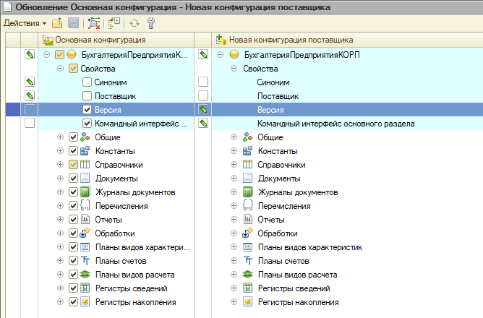

В этом варианте необходимо контролировать возможности переходов типовой конфигурации с одной версии на другую.

*Например, если у пользователя версия типовой конфигурации 3.0.59.54, то в очередной поставке она не должна оказаться выше 3.0.60.60*

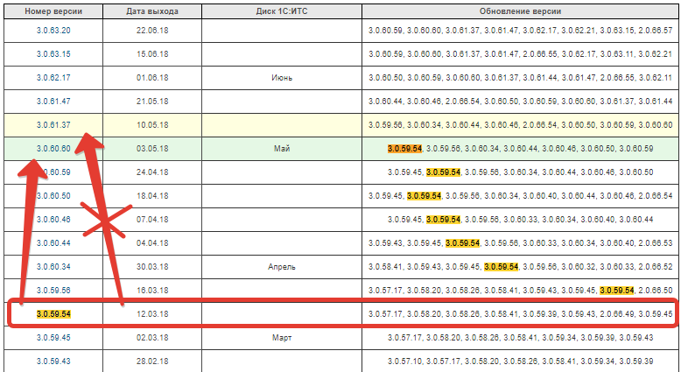

Служебную информацию о текущей сборке можно отражать в **синониме** и/или **комментарии** конфигурации.

## Б. Назначать версии самостоятельно.

Предполагается, что обновление типовой конфигурации не предвидится.

В этом случае необходимо убедится, что изменение версии не повлияет на типовой функционал.

# Подготовка очередного обновления

1. Перейти в окно создания файлов поставки/обновления:

«Конфигурация/Поставка конфигурации/Создать файлы поставки и обновления конфигурации».

1. Установить флаг **создать файл обновления конфигурации.**
2. Указать каталог поставки Versions.
3. Командой **добавить из предыдущих версий** указать **файлы поставок**, с которых пользователь сможет обновиться.

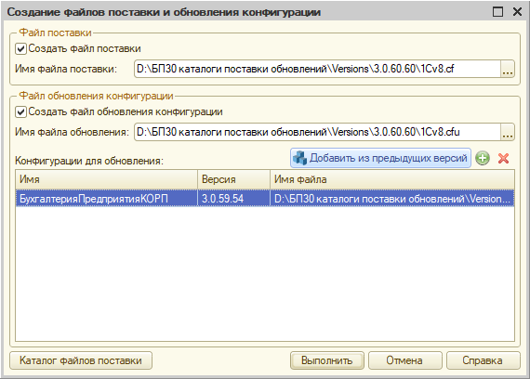

1. Нажать **выполнить.**

Каталог с номером версии создастся автоматически

# Подготовка дистрибутивов обновлений

1. Выбираем пункт меню "Конфигурация/Поставка конфигурации/Комплект поставки ... "
2. Выбираем "Создать новое описание комплекта поставки" и нажимаем **ОК**.
3. В диалоге "Создание описания комплекта поставки" оставляем значения из свойств конфигурации. Нажимаем **Далее**.
4. Указываем **Путь**. Каталог с этим именем будет создан при разворачивании дистрибутива. Нажимаем **Готово**.
5. Открывается диалог "Комплект поставки". Выбираем ветку Шаблоны конфигураций -  текущая версия и нажимаем **Добавить**.
6. Выбираем "Отдельный файл", указываем путь \Versions\ <Номер текущей версии> \1Cv8.cfu и нажимаем **ОК**.

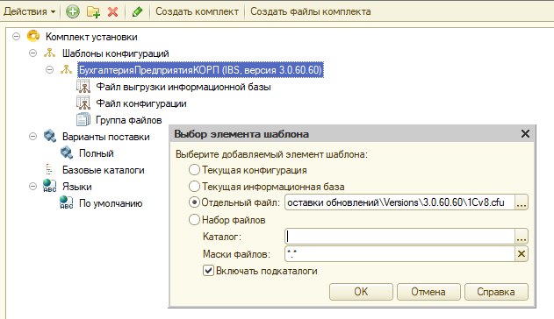

1. Выбираем ветку "Вариант поставки" и нажимаем **Добавить**.
2. Переименуем "Вариант поставки 1" в "Поставку обновления".
3. Нажимаем ссылку "Редактировать"
4. В диалоге "Вариант построения" ставим флажок возле файла 1Cv8.cfu и нажимаем ОК.

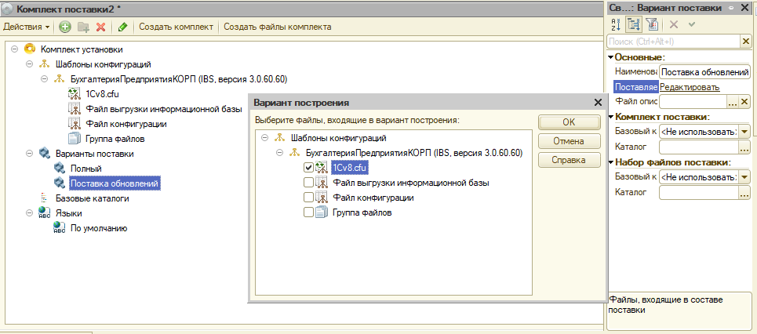

1. Нажимаем **Создать комплект**.
2. В диалоге "Выбор варианта построения" выбираем "Поставка обновления", нажимаем **ОК**.
3. Выбираем каталог \Distribute, создаем в нем каталог с номером версии.
4. Убеждаемся, что в каталоге \Distribute\ <Номер текущей версии> \ создались файлы setup, setup.exe, 1cv8.efd

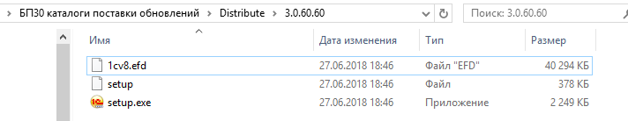

# Ссылки

<https://its.1c.ru/db/metod8dev#content:2296:hdoc>

Радченко М.Г., Хрусталева Е.Ю. Инструменты для создания тиражируемых приложений 1С_ Предприятия 8.2 (2011)

<https://infostart.ru/public/328313/>

https://infostart.ru/public/315534/